12. Амплитудно - импульсная модуляция (АИМ).
При АИМ амплитуда импульсов меняется в соответствии со значениями полезного сигнала, а остальные параметры остаются неизменными.
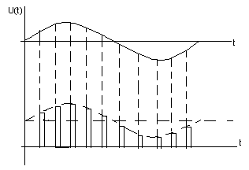
Это выражение определяет структуру АИМ сигнала.
А₀- постоянная составляющая;
$A_{0}M_{A}x(t)$- вторая составляющая пропорциональная сообщению.
$A_{k}\left[1+M_{A}x(t)\right]\text{cos}(kΩ_{Π}(t−t_{0k}))$- бесконечное число гармоник с частотой повторения $kΩ_{Π}$, каждая из которых модулирована по амплитуде.
Спектр АИМ сигнала.
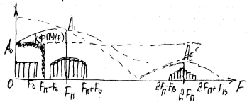
Соседние участки спектра не пересекаются, это обеспечивается выполнением условий т. Котельникова.
F_{П}>=2F_{В};
То мы можем восстановить полезный сигнал use простой фильтр низких частот.

13.Широтно-импульсная модуляция (ШИМ).
При ШИМ модулируется ширина (длительность) импульсов, а остальные параметры остаются неизменными.

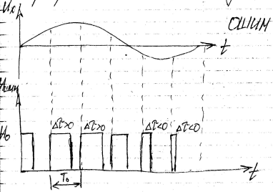

Различают одностороннюю (один фронт), и двухстороннюю (в обе стороны). При ОШИМ положение одного из фронтов зафиксировано, при ОШИМ ; $U=U_{0}=\text{const},\overset{}{}T_{Π}=\text{const}$. Максимальный временной сдвиг модулируемого фронта ${Δτ}_{m}$, относительно его начального значения называется девиацией фронта импульса: $\frac{{Δτ}_{m}}{τ_{m}}<1,т\text{.}к\text{.}r_{\text{min}}=τ−{Δτ}_{m}>0\text{.}$ (если нет, то девиация поглотит весь импульс).
- огибающая импульса с номером k, t_{k}- момент времени k-ого импульса.
$$f_{k}(t)=\begin{aligned}\left\{1,t≤t≤t_{2k} | \right.\end{aligned}$$
Через ряд Фурье:
;
$b_{k}(t)=\frac{2U_{0}}{kπ}\text{sin}\left\{\frac{kΩ_{Π}τ}{2}\left[1+\frac{{Δτ}_{m}}{τ}x(t)\right]\right\}$- огибающая ШИМ сигнала.
${Δϕ}_{\text{ШИМ}}=ΔτΩ_{Π}$- индекс модуляции ШИМ.
Отличие спектральной структуры ШИМ от АИМ состоит в том, что гармоники частоты повторения $Ω_{Π}$ модулированы более сложным образом: они изменяются одновременно по амплитуде и фазе. Но так как ${Δϕ}_{\text{ШИМ}}\text{<<}1$, то влияние фазовой модуляции сказывается незначительно по сравнению с амплитудой, более того, иногда ШИМ переходит в АИМ (при k 0,1…Q спектральная структура АИМ и ШИМ практически одинаковы).

14. Время - импульсная модуляция (ВИМ).
При ВИМ модулируется положение импульса относительно тактовых точек t_{0k}.
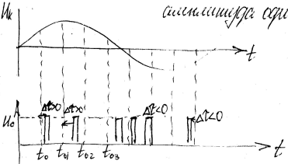
Длительность импульса и амплитуда постоянны, следовательно можно записать ,
- максимальный временной сдвиг относительно тактовых точек - девиация импульса.
При ВИМ в отличии от ШИМ, $\frac{{Δτ}_{m}}{τ}>1$
Изменение положения импульса, при ВИМ, относительно точки можно рассматривать как изменение фазы импульса. $ϕ=\frac{2πt}{T_{Π}}$, тогда величине девиации ${Δτ}_{m}$ будет соответствовать следующее отклонение фазы $Δϕ=\frac{2{πΔτ}_{m}}{T_{Π}}=Ω_{Π}{Δτ}_{m}$. Поэтому $ϕ_{k}=ϕ_{0k}+{Δϕ}_{m}x(t)$, где $\begin{aligned}ϕ_{k}=\frac{2{πt}_{k}}{T_{Π}} \\ ϕ_{0k}=\frac{2{πt}_{0k}}{T_{Π}}\end{aligned}$
Если величина ${Δτ}_{m}$ или ${Δϕ}_{m}$ при ВИМ постоянна и не зависит от ширины спектра сообщения, то модуляция называется фазово-импульсной (ФИМ).
При наличии такой зависимости (${Δτ}_{m}$ зависит от ширины спектра сообщения), то такая модуляция называется частотно-импульсная (ЧИМ).
Существует понятие модуляции первого и второго рода, к первому роду относятся те виды, у которых значение модулируемого параметра в рассмотренный момент времени пропорционален мгновенному значению сообщений. При модуляции второго рода значение модулирующего параметра пропорционально значению сообщения в тактовых точках.
$B_{k}(t)=\frac{2U_{0}}{kπ}\text{sin}\left\{\frac{kΩ_{Π}Δτ}{2}\left[1+{Δτ}_{m}x'(t)\right]\right\}$- огибающая ВИМ сигнала.
${Δϕ}_{\text{ВИМ}}={Δτ}_{m}Ω_{Π}$ - индекс модуляции при ВИМ. $\frac{U_{0}}{Q}$- постоянная составляющая
$\frac{U_{0}}{Q}{Δτ}_{m}x'(t)$-вторая составляющая величина пропорциональная произведению сообщения
$B_{k}(t)\text{cos}\left[kΩ_{Π}(t−t_{0})−2{kΔϕ}_{\text{ВИМ}}x(t+\frac{τ}{2})\right]$ -бесконечное число гармоник с частотой повторения $Ω_{Π}$, причем каждая, из которых модулирована одновременно по амплитуде и по фазе.
При ВИМ(1) влияние амплитудной модуляции гармоник проявляется незначительно по сравнению с фазой, т.е. информация содержится в основном в фазе гармоники.
При ВИМ(2) спектр содержит постоянную составляющую и бесконечное число гармоник с частотой повторения $Ω_{Π}$, модулированных по закону полезного сообщения только по фазе.
Характерной особенностью импульсных видов модуляции является то, что все они имеют широкополосный спектр, намного шире спектра сообщений. Основная энергия импульса сигнала 0-F_{B}. F_{B}=1/τ;

15. Методы формирования ИМ-сигнала.
Последовательность АИМ-сигнала можно рассматривать как результат дискретизации непрерывного сообщения по времени. Осуществляется разными способами. Например, рассмотрим метод применения ключей.
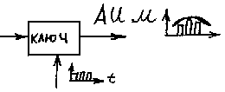
Может быть балансной и однополярной 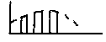.
Получение ШИМ.
Применяются импульсные устройства, имеющие одно или два устойчивых состояния равновесия.
Схема сравнения.
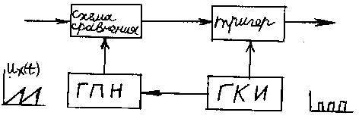
Генератор коротких импульсов запускает каждым импульсом ГПН и переводит триггер из одного устойчивого состояния в другое, в результате чего с одного из плеч триггера снимается ШИМ.
Тогда когда U_{x}(t) и нарастающее пилообразное напряжение становятся равными, на выходе формируется короткий импульс, который возвращает триггер в первоначальное состояние, в результате чего напряжение, снимаемое с одного из плеч триггера, представляет собой последовательность односторонних ШИМ.
Получение ФИМ.
Осуществляется дифференцированием ШИМ с последующим формированием коротких импульсов. Положение этих коротких импульсов соответствует положению модулирующего фронта импульсов ШИМ.
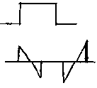дифференцирование.

16. Импульсно-кодовая модуляция (ИКМ).
Достоинства:
- высокая помехоустойчивость;
- возможность регенерации ИКМ-сигнала;
- система менее чувствительна к нелинейным искажениям;
- удобство сопряжения с ЭВМ и АТС;
Суть способа:
Передаваемое сообщение дискретизируется по времени с помощью взятия выборок, затем выборки квантуются по уровням, отсюда весь динамический диапазон разбивается на дискретное число уровней, каждый из которых имеет собственное обозначение. Они представляют собой группу импульсов и пауз (двоичная с.с.).
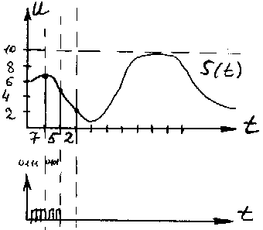
Схема передачи инф. на основе ИКМ.
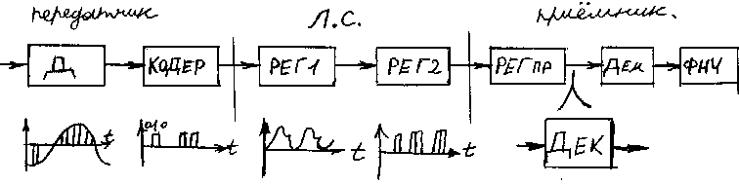
Д - дискретизатор.
При построении систем передачи информации не учтена важная операция – идентификация разрядов кода, которая осуществляется счётчиками, позволяющими делить последовательность разрядов на комбинации требуемой длины. Чтобы счётчики группировали разряды одинаково, необходима синхронизация, для этого периодически передаётся какая-либо идентифицирующая комбинация.
17. Методы уплотнения каналов. Общие принципы уплотнения.
Канал передачи – совокупность технических средств и среды распространения, обеспечивающих передачу первичного сигнала между двумя пунктами.
Если система передачи информации, в которой по одной физической цепи передаётся первичный сигнал от одного источника сообщения к одному получателю, называется одноканальной. Если от многих источников ко многим получателям – многоканальная.
В 1934г. – трёхканальная система, в 1940 – 12-тиканальная.
Многоканальными системами передачи информации называется совокупность технических средств и среды распространения, обеспечивающих одновременную и независимую передачу от N источников к N получателям по одной цепи связи.
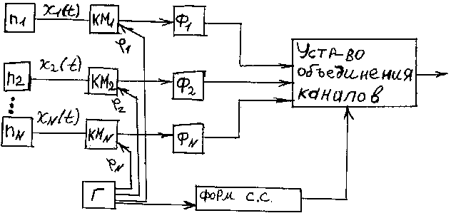
Уплотнение бывает линейным (суммирование) и нелинейным.
Вспомогательные колебания φ_{i}(t) при уплотнении должно обладать свойством «разделимости», которое обеспечивает правильность разделения принятого сигнала на отдельные канальные сигналы с последующим извлечением из них информации для получателя.
Из теории функционального анализа и основанной на ней теории разделения каналов, необходимым и достаточным условием разделимости функций является условие их линейной независимости. Это означает, что ни одну из использованных функций нельзя получить с помощью линейных комбинаций функций данного класса.
Определитель матрицы A_{ij}, элементы которой определяются отношением.
P_{S} –мощность i-ой поднесущей;
P_{ε} – взаимная мощность k-ой и i-ой поднесущей.
Доля мощности проникающая на выход из другого канала должна быть намного меньше мощности поднесущей.
Используются ортогональные колебания следующих видов:
- гармонические;
- импульсные последовательности;
- кодовые последовательности.
Принципы разделения (уплотнения):
- частотные;
- уплотнение по форме (кодовое);
- временное.
18. Методы частотного уплотнения каналов.
Основаны на принципе частотного преобразования спектра сообщения отдельных источников на передающей стороне системы связи.
Модулируя поднесущее колебание можно получить N канальных сигналов, каждый из которых занимает полосу частот ΔF_{i}, которое зависит от ширины спектра исходящего сообщения X_{i}(t) и вида модуляции. Чтобы уменьшить взаимное влияние между каналами и облегчить их разделение, между ними вводятся защитные промежутки ΔF_{зi}.
, γ_{зi} – защитн. коэф полосы (1,2÷1,3)
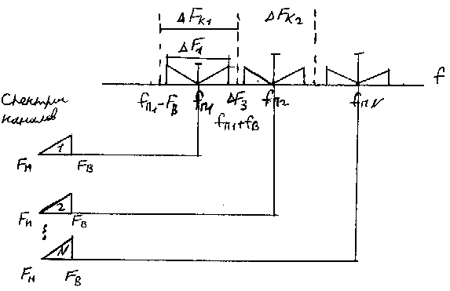
Из рисунка видно, что верхняя частота канального сигнала равна
Если число каналов и полосы частот защиты известны, то
, N – число каналов.
- поднесущая N-го канала.
Структурная схема системы передачи инф. с ЧРК.
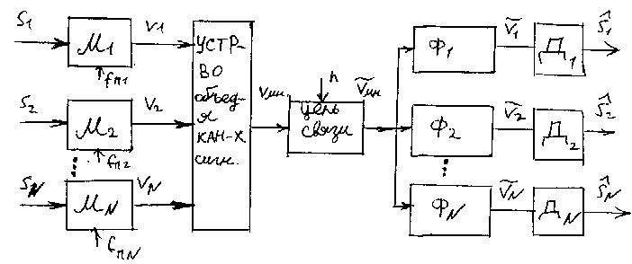

19. Временное уплотнение каналов (ВУК).
ВУК основано на дискр-ии сообщ-ий по времени. Исп-ся набор имп-х поднесущих, не перекрывающихся по времени.
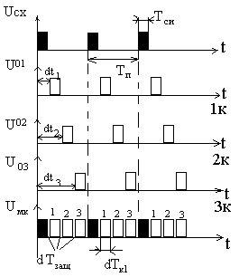 (dTзащ) – защитный интервал.
Частота повторения импульсов должна удовл-ть F_{п} > 2F_{в} (высшая ч-та сообщ-я).
МК с-л формир-ся в рез-те линейного объед-я n каналов. Ширина спектра МК с-ла однозначно опр-ся длит-ю имп-в поднесущей .
Временное упл-е осущ-ся в синхронном режиме. Для в устр-вах упл-я формируют периодич-ю послед-ть синхроимпульсов с периодом Т_{п}=1/F_{п} . Число каналов, кот-е м.б. получено при ВУ :
Структурная схема СПИ с ВРК:
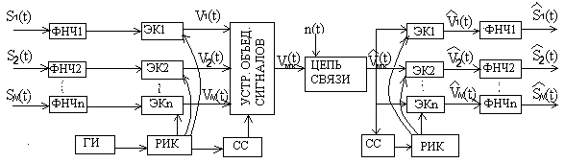
Электронные ключи (ЭК) выступают мод-рами АИМ с-лов. Упр-ся они импульсами с блока РИК (распр-ль имп-в по каналам). Блок РИК орг-ет сдвиг о времени имп-в от генератора имп-в (ГИ). Т. обр. имп-сы каждого канала, несущие в своей ампл-де инф-ю о первичном с-ле, передаются по цепи связи только в опр-е промежутки времени.
Раздел-е каналов на приёмной стороне осущ-ся также с помощью ЭК, кот-е должны работать синхронно и синфазно с ключами на перед-ей стороне. Это обесп-ся с пом-ю с-мы синхронизации (СС). ЭК на приёмнике исполняют роль канальных селекторов.
ФНЧ на приёмнике:
демод-я канальных с-лов закл-ся в восст-ии непрерывных с-лов S_{i}(t) по дискр-м знач-м.
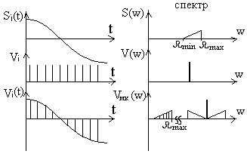

20. Общие сведения об оптимальном приёме и фильтрации.
Осн. задачей любого приёмника явл-ся выделение полезного с-ла из смеси. При этом о переданном с-ле на приёмной стороне известно нек-е априорное сведение (ампл-да, частота, форма). Но есть параметр(ы), кот-й не известен ; в нём и содержится информация (м. б. известен динамич-й диапазон пар-ра).
С+П С
Пр-к
Задачи, возн-е при приёме с-ла:
- Обнаружение – устан-е факта наличия с-ла. Если в канале аддитивный шум, то задача сводится к получению ответа на вопрос: является ли с-л на вх. пр-ка С+Ш или Ш.
- Различение – идет передача ненулевых с-лов S₁(t) и S₂(t), их нужно различить.

Задача: определить, какая смесь на входе - S₁(t)+Ш или S₂(t)+Ш.
- Воспроизведение формы – восст-е сообщ-я ( возникает при передачи непр-х сообщ-ий модулир-ми или немодулир-ми с-лами). Задача: получить с-л y(t), наименее отл-ся от передав-го, причём полезное сообщ-е заранее не известно. Известно лишь то, что оно принадл-т к какому-либо классу. В этих усл-х
передав-е сообщ-е можно рассм-ть как одну из реализаций случайного пр-са с
частично известными статистич-ми хар-ками.
При восст-ии с-ла, величина откл-я с-ла y(t) от передаваемого знач-я
оценивается по критериям верности:
- критерий наибольшего уклонения.
- критерий среднего откл-я.
- критерий СКО (наиб-ее распространен).
- Оценка пар-ров (хар-на для РЛС, РНС). Здесь информационный пар-р может
принимать любые знач-я из нек. интервала и явл-ся случ. вел-ной.
Блок-схема приемника: 1
Ф
Д
РУ
0
Решающее устр-во добавл-ся при приёме цифр-х с-лов. Д – детектор.
Главное в схеме –фильтр. Оптимальный фильтр тот, который учитывает
статистич. пар-ры входного С+Ш.

21. Оптимальная фильтрация (ОФ) непрерывных сигналов.
Имеется с-л на фоне аддит. помехи. n(t) – случ. помеха с изв-ми статистич. пар-рами.
Задача (выдел-е С из С+Ш) – отыскание линейного фильтра с передат. ф-цией , кот. обеспечит наим-е откл-е y(t) от S(t).
y(t)
Величина откл-я оценивается по какому-либо критерию.
Критерий min СКО:
Теория линейной фильтрации базируется на том, что ф-цию можно представить линейной схемой. При передаче модулир-х колебаний, полезное сообщение закл-ся в изменении пар-ров переносчика. Здесь оптимальна линейная фильтрация.
Методами вариационного исчисления м/о показать, что АЧХ ОФ для непр-х с-лов, обеспеч-х min СКО, опр-ся только спектр. пл-тью с-ла и шума.
;
С-л и помеха м/б полностью опр-ны, если .
, т.е. спектры не перекрываются; тогда
Если же спектры с-ла и помехи перекрываются, то АЧХ имеет вид:
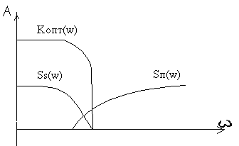
Такой ф-р проп-ет разл. частотные сост-е с тем большим ослаблением, чем выше отношение , т.е. чем выше интенсивность шума на данной ч-те и меньше спектр. пл-ть с-ла. Составляющая с-ла с малой интенсивностью несут малое кол-во инф-ии, а действию шумов подвержены больше.
При малых отн-ях , - восст-е с-ла невозможно.
Если же спектры С и П неравномерны, м/о получить хор-е рез-ты, если использовать передачу с предискажением, т.е. на передающей стороне, на тех частотах, где велика, с помощью спец-го устр-ва (фильтра) искусственно повышают ур-нь с-ла.
А на приемной стороне делают обр-ю операцию.

22. Оптимальная фильтрация (ОФ) дискретного сигнала.
-задача синтеза ОФ. Имеется смесь С+П, кот-я поступает на вход ОФ:
y(t) S₁

РУ
S_{m}
Не нужно заботиться о сохр-ии формы с-ла, задача сводится к обеспеч-ю min ошибочного реш-я при приеме: Р_{ош пр} меньше, чем выше С/Ш.
При синтезе ОФ для дискр-го с-ла исп-ся критерий max С/Ш.
Фильтры, удовл-е этому – ОФ, максимизирующие отношение С/Ш.
Задача:
на вход фильтра с перед-ой ф-цией подаётся аддитивная смесь . С-л полностью известен, неизвестен факт его наличия. Треб-ся синтезировать фильт, т.е. найти , кот. обеспечило бы на выходе в зад-ый момент времени t₀ наибольшее отношение с-ла y(t) к ср. квадр. знач-ю шума: .
Условия сохр-я формы при этом не ставится.

23. Оптимальная фильтрация (ОФ) при белом шуме.
На вход фильтра поступает равномерный случ. пр-сс.
S(t) y(t)
Ф
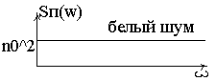
Тогда для с-ла на выходе ф-ра:
Пусть t₀ – нек. фиксир. мом. вр-ни, при кот-м ампл-да с-ла на выходе фильтра max.
З-ча : отыскать , обесп-ю max h². Восп-ся нер-вом Шварца-Буниковского:
Это нер-во превр-ся в равенство при
Подставим в нер-во h² ; получим, что max h² обеспечивается при вып-ии усл-я:
Т.о. величина перед. ф-ции опр-ся пар-ми с-ла (част. хар-кой), тогда
Физ. смысл результата:
1.АЧХ ОФ отл-ся только const сост-ей от ампл-го спектра с-ла, ОФ проп-ет разные част-е сост-е с тем большим ослабл-ем, чем меньше их интенсивность. В рез-те, полная мощность шума на выходе фильтра получ-ся меньшей, чем при равномерной АЧХ ОФ.
2.ФЧХ. - сдвиг во времени всех част-х сост-х с-ла на t₀. ОФ обеспечивает компенс-ю нач. фазы сост-щих с-ла. Складываясь в фазе спектр-я составл-я с-ла в мом-т времени t₀ образует пиковый выброс вых. с-ла. На составл-е шума, имеющие случ-е нач. фазы, ОФ такого влияния не оказ-т. Т.о. вследствии этих причин, ОФ обесп-ет max С/Ш на выходе.
Поскольку ЧХ ОФ полностью опр-ся спектром с-ла, то говорят, что ЧХ ОФ согласована с с-лом, а ОФ – согласованный. ОФ для с-ла S(t) б/т оптимальным для всех с-лов такой же формы, но отл-ся от него ампл-дой и нач. фазой.
Когда шум не белый, хар-ка ОФ изменяется:
x(t)
Первый ф-р “отбеливает” шум. Второй – ОФ для белого шума.

Сокращения. |  | Распечатка.
If – если  ф. – функция  СПИ – система передачи  информации  С – сигнал.  КС – канал связи.  СС – система связи.  ЛС – линия связи.  Use – использовать. | СП – случайный процесс.  ПВ – плотность вероятности.  ХФ – характеристическая функция.  КФ – корреляционная функция. | Сложно (вопрос) – не поняли  Приняли и исправили:  

